|  |  |
| --- | --- |
| МУНИЦИПАЛЬНОЕ  КАЗЕННОЕ ДОШКОЛЬНОЕ  ОБРАЗОВАТЕЛЬНОЕ УЧРЕЖДЕНИЕ  «ДЕТСКИЙ САД «ЧЕБУРАШКА»  659400, Алтайский край, Зональный район, с. Зональное, ул. Центральная, 15/2.  Тел. (385-30) 22-2-54,  e-mail: sbiorch109@mail.ru  _16.12.2024_г. № 83 | И.о. Начальника ТОУПС по надзору в сфере защите прав потребителей и благополучия человека по АК в г. Бийске, Бийском, Ельцовском, Зональном, Красногорском, Солтонском и Целинном районах  Барышеву А. С. |

На Ваше предписание № 13/2/191 от 01/12/2023 «Об устранении выявленных нарушений обязательных требований» МКДОУ «Детский сад «Чебурашка» сообщает:

1. Выполнен. В МКДОУ «Детский сад «Чебурашка» по адресам: 659400, Алтайский край, Зональный район, с. Зональное, ул. Центральная, д.15/2, 659400, Алтайский край, Зональный район, с. Зональное, ул. Школьная, д.10/2, 659416, Алтайский край, Зональный район, с. Новая Чемровка, ул. Школьная, д.10, 659410, Алтайский край, Зональный район, с. Шубенка, ул. Ленина, д.14, 659400, Алтайский край, Зональный район, пос. Урожайный, ул. Школьная, д.6 проведена дезинфекционная обработка постельных принадлежностей. (Акт прилагается).
2. Частично выполнен.

Организовано обследование технического состояния механической системы вентиляции в МКДОУ «Детский сад «Чебурашка» по адресам: 659400, Алтайский край, Зональный район, с. Зональное, ул. Центральная, д.15/2, 659400, Алтайский край, Зональный район, с. Зональное, ул. Школьная, д.10/2, 659416, Алтайский край, Зональный район, с. Новая Чемровка, ул. Школьная, д.10 (Акты результатов испытаний прилагаются)

В филиале МКДОУ «Детский сад «Чебурашка» - детский сад «Теремок» по адресу: 659410, Алтайский край, Зональный район, с. Шубенка, ул. Ленина, д.14 установлена новая механическая вентиляция на пищеблоке. Обследование технического состояния будет организовано в 2025 году.

В филиале МКДОУ «Детский сад «Чебурашка» - детский сад «Ромашка» по адресу: Алтайский край, Зональный район, пос. Урожайный, ул. Школьная, д.6. пищеблок механической вентиляцией не оборудован.

Естественная канальная вентиляция В МКДОУ «Детский сад «Чебурашка» по адресам: 659400, Алтайский край, Зональный район, с. Зональное, ул. Центральная, д.15/2, Алтайский край, Зональный район, пос. Урожайный, ул. Школьная, д.6 не предусмотрена.

В МКДОУ «Детский сад «Чебурашка» по адресам: 659400, Алтайский край, Зональный район, с. Зональное, ул. Школьная, д.10/2, 659416, Алтайский край, Зональный район, с. Новая Чемровка, ул. Школьная, д.10, 659410, Алтайский край, Зональный район, с. Шубенка, ул. Ленина, д.1 естественная канальная вентиляция не работоспособна (акт прилагается). Восстановление возможно только при капитальном ремонте зданий.

1. Частично выполнен. Данные о медицинской группе для занятия физической культурой имеются (список прилагается).

Не проведен профилактический осмотр детей. Для организации профилактических осмотров заключен договор на медицинское обслуживание детей МКДОУ «Детский сад «Чебурашка» с Зональной центральной районной больницей (прилагается). Проведение медосмотров планируется в 2025 году.

***МКДОУ «Детский сад «Чебурашка»:***

1. Не выполнен. Для устранения дефектов асфальтового покрытия составлена смета (260 т. р.), направлено ходатайство в комитет по образованию района (прилагается).

2. Частично выполнен. Для самостоятельного захода на двух- и трехуровневые трансформируемые кровати в спальне старшей группы приобретены лестницы приставные.

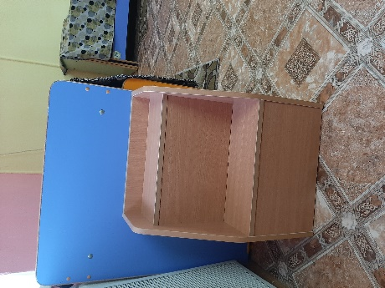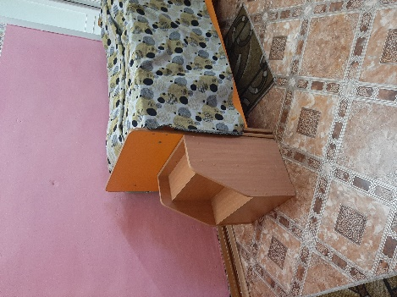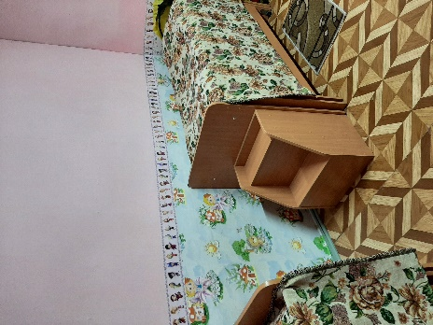

Приобретение раскладных кроватей с жестким ложем планируется в 2025 году.

Приобретены наматрасники в количестве 39 штук. (Детей 40, наматрасников 85 штук). Чек прилагается

3. Выполнен. В спальню младшей группы приобретены трехуровневые трансформируемые кровати (счет прилагается).

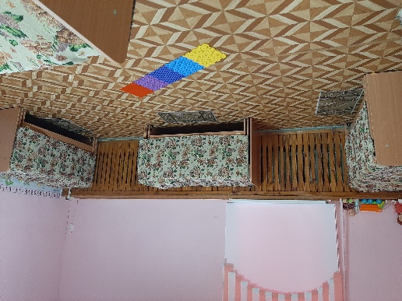

В групповой младшей группы скамейка обеспечена покрытием , допускающим проведение влажной уборки с применением моющих и дезинфицирующих средств.

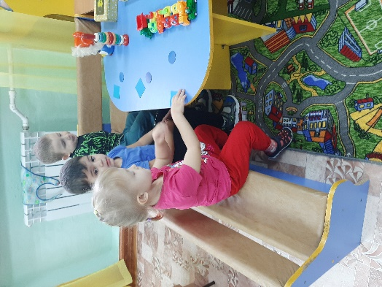

1. Выполнен. Окна в групповой младшей группы и в групповой и спальне старшей группы оборудованы подъемными жалюзи. (Фото дополнительно прилагаются)

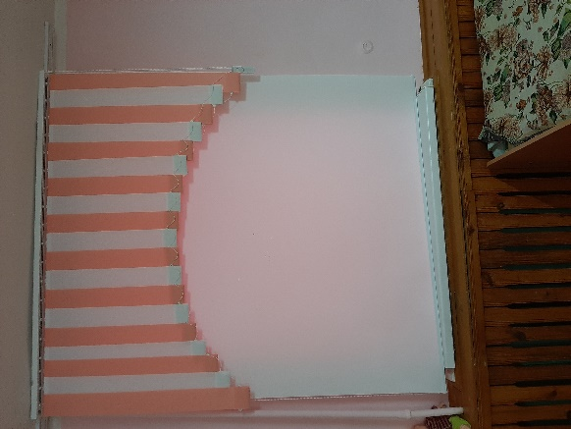

1. Выполнен. Дефекты стен в помещении прачечной устранены и обеспечены отделкой, позволяющей проводить их обработку моющими и дезинфицирующими средствами. (Фото дополнительно прилагаются).

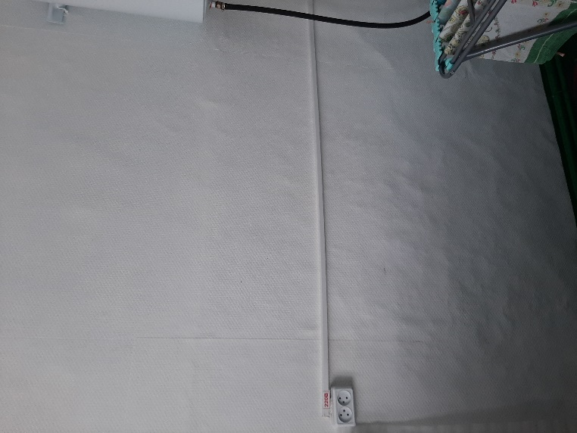

Дефекты стены на пищеблоке в горячем цеху (трещины) устранены.

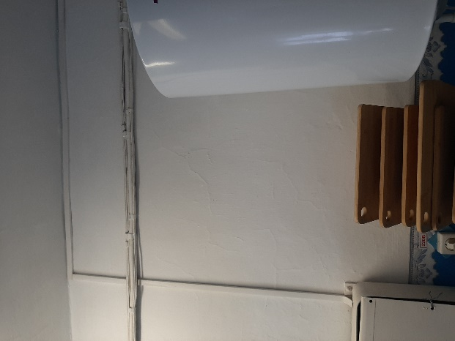

Дефекты стены в коридоре 2-го этажа (трещины) устранены

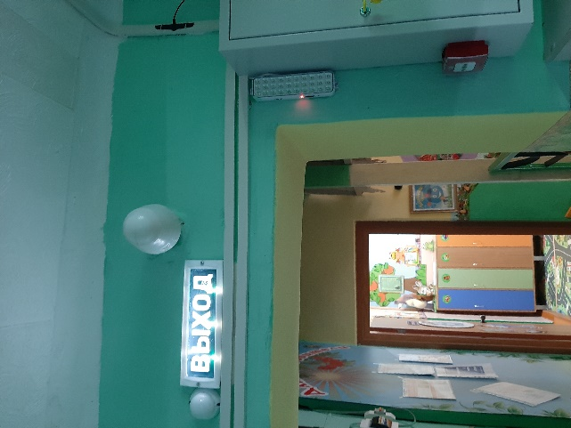

Отделка стен в спортивном зале (окрашено) и в складском помещении пищеблока (с холодильным оборудованием и для хранения круп) обеспечена (сертификат прилагается).

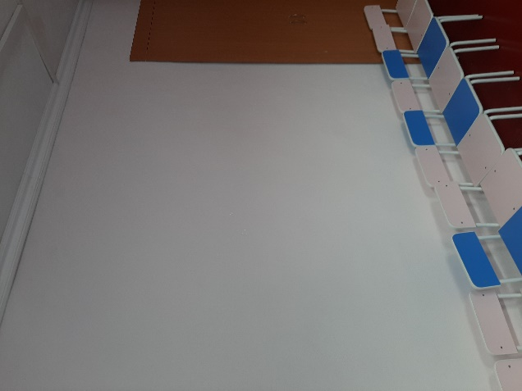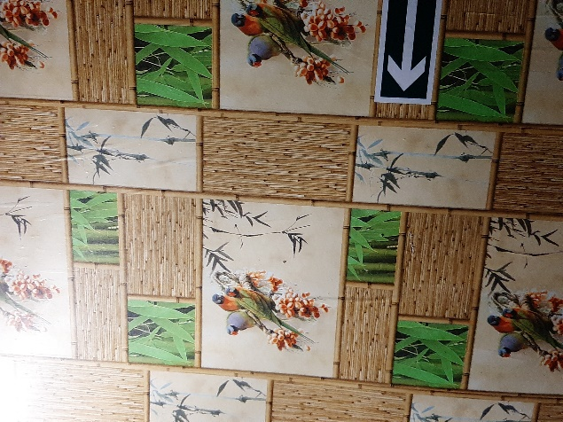

Стены помещения погреба обеспечены отделкой, позволяющей проводить их обработку моющими и дезинфицирующими средствами.

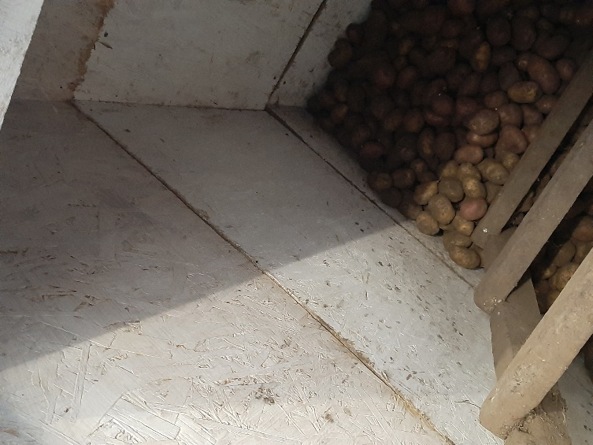

Складское помещение для хранения круп не используется.

1. Выполнен. На пищеблоке:

-Приобретена доска для работы с тестом из дерева твердых лиственных пород (фото прилагается)

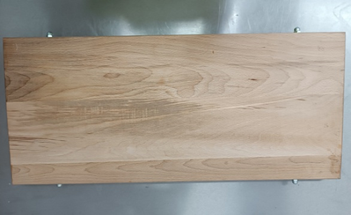

- На производственный стол, предназначенный для нарезки хлеба приобретена цельнометаллическая столешница.

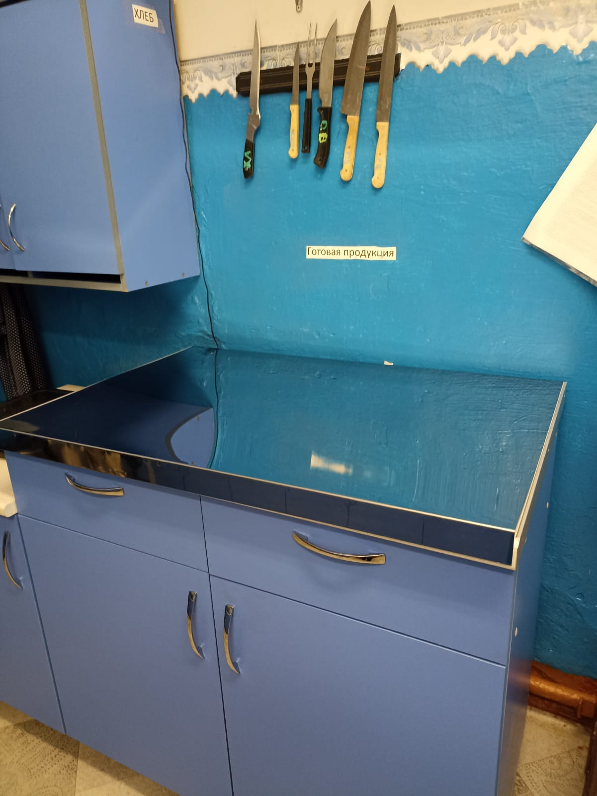

- складское помещение для хранения круп оборудовано прибором для измерения относительной влажности и температуры.

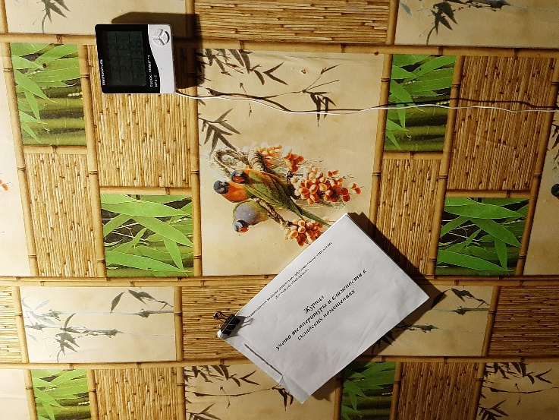

- в буфетную младшей группы приобретены две моечных раковины для мытья посуды. (Дополнительно фото прилагается).

7. Выполнен. В раздевальной старшей группы, в спортивном зале используются лампы одного типа и с одинаковым спектром излучения.

- В групповых младшей и старшей групп система общего освещения обеспечена потолочными светильниками. (Дополнительно фото прилагается).

8. Не выполнен. В соответствии с требованиями законодательства для организации хранения ртутьсодержащих ламп назначено ответственное лицо, определено место временного хранения ламп. (приказ №17 от 12.02.2024 прилагается).

9. Выполнен. Качество питьевой воды по органолептическим показателям (мутность) доведено до требований санитарных норм (протокол прилагается).

10. Выполнен. Протокол измерения прилагается.

***Филиал МКДОУ «Детский сад «Чебурашка» - детский сад «Колосок»***

1. Не выполнен. Для устранения дефектов имеющихся на дорожках согласно «Санитарно-эпидемиологическим требованиям п.2.2. 2.4.3648-20», имеется смета, на основании которой подано Ходатайство в Комитет по образованию Администрации Зонального района, на выделение средств для выполнения работы по устранению.

2. Частично выполнен. В групповых помещениях двух групп («Гномики», «Лунтики») все окна закрыты регулируемыми портерными шторами (солнцезащитные). В групповых помещениях трех групп («Смешарики», «Непоседы», «Фиксики») частично окна закрыты регулируемыми портерными шторами. В групповых помещениях всех 5 групп на окна установлены москитные сетки. (Дополнительно фото прилагаются).

3.Выполнен. Устранены дефекты покрытия пола в прачечной (место недостающей половой плитки зацементировано и покрашено) п.2.5.2. СП (Дополнительно фото прилагается).

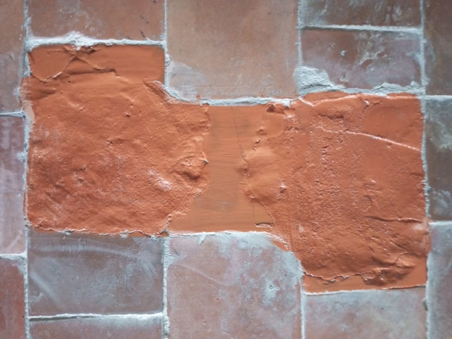

4. Выполнен. Согласно п.2.8.4. СП во всех спальных помещениях во время дневного сна окна закрываются тканевыми шторами. (Дополнительно фото прилагается).

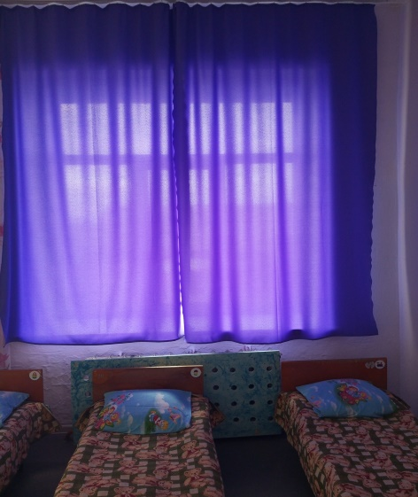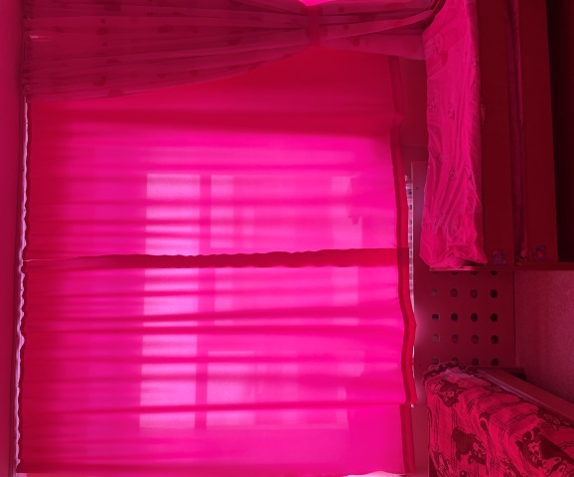

5. Выполнен. В спальном помещении старшей группы «Непоседы» потолочные светильники, установлены одного светоизлучения, п.2.8.5.СП.

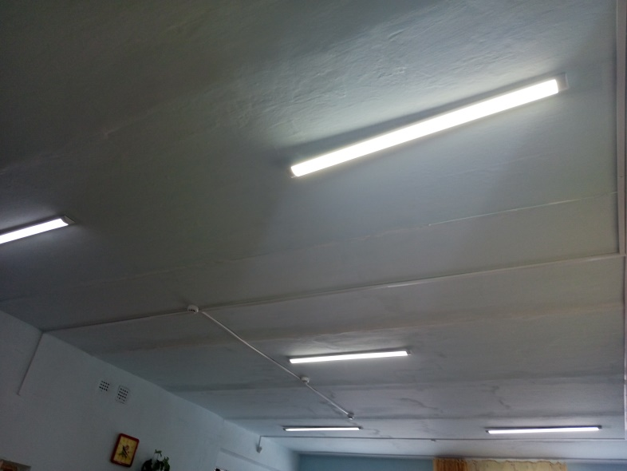

1. Выполнен. В спальных помещениях мебель расставлена согласно п.3.1.6. СП (Дополнительно фото прилагается).

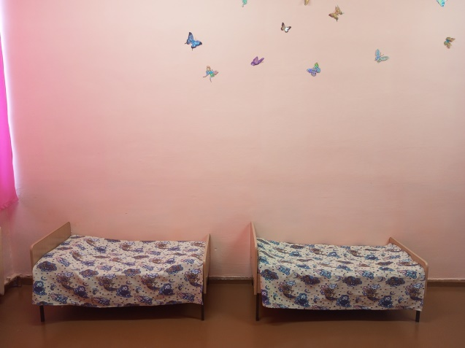 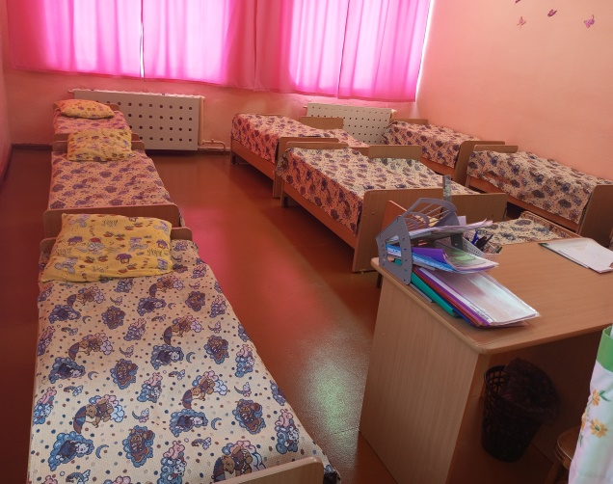

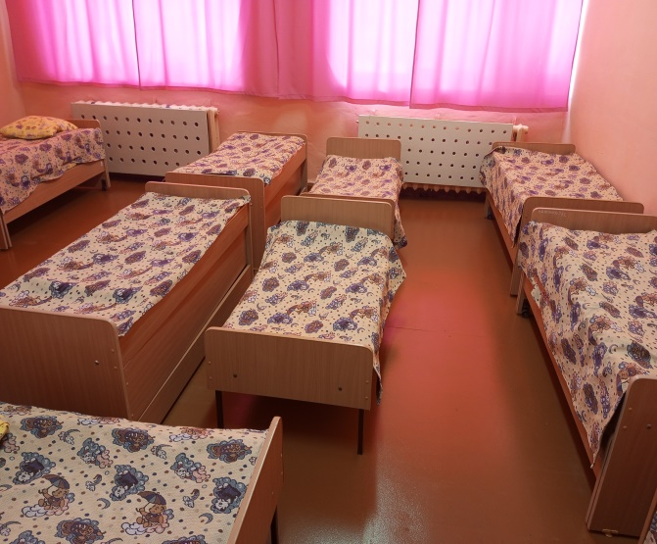 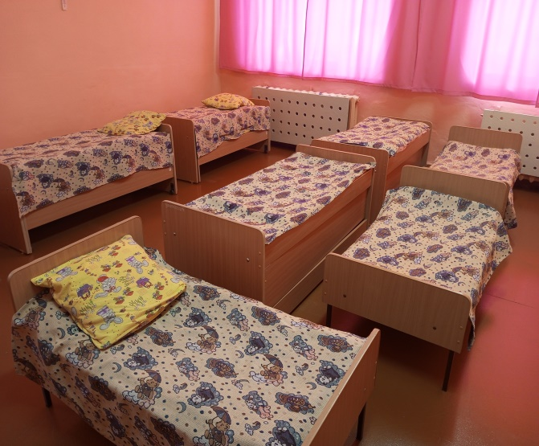

7. Выполнен. В туалетном помещении старшей группы установлены кабинки для девочек и мальчиков п.3.1.7. СП.

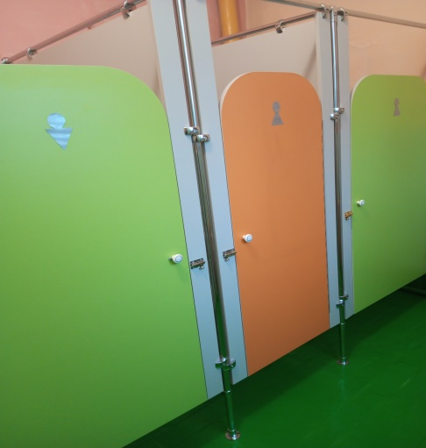

8. Не выполнен.

9. Не выполнен. В соответствии с требованиями законодательства для организации хранения ртутьсодержащих ламп назначено ответственное лицо, определено место временного хранения ламп.

***Филиал МКДОУ «Детский сад «Чебурашка» - детский сад «Теремок»***

1. Выполнен. На пищеблоке обеспечена поточность технологического процесса, приобретен холодильник для хранения продуктов в соответствии с требованиями. Дополнительно фото прилагаются.

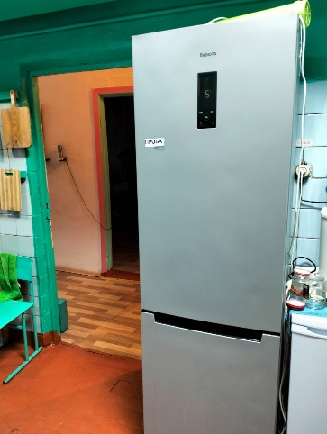

2. Выполнен. Для приготовления 1,2 блюд закуплена посуда из нержавеющий стали.

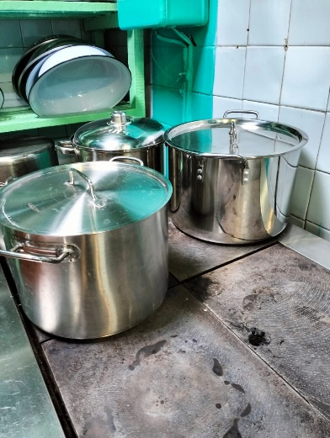

3. Выполнен. В спальное помещение разновозрастной группы система общего освещения закуплены и установлены потолочные светильники с разрядными светодиодными лампами.

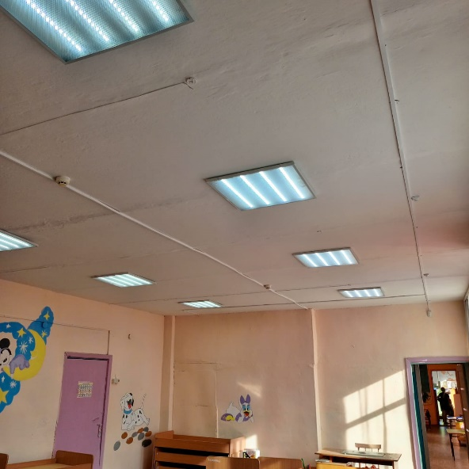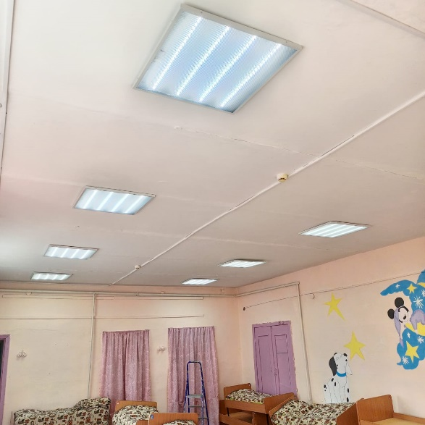

4. Выполнен. В спальном помещении разновозрастной группы закуплены и установлены новые кровати.

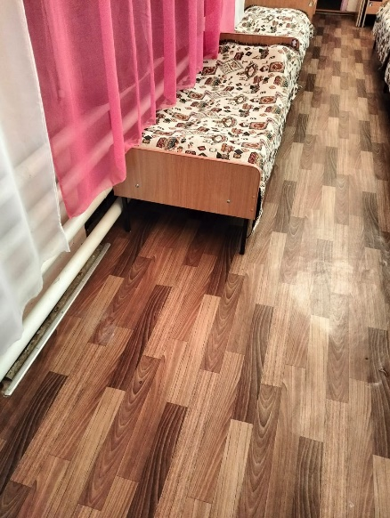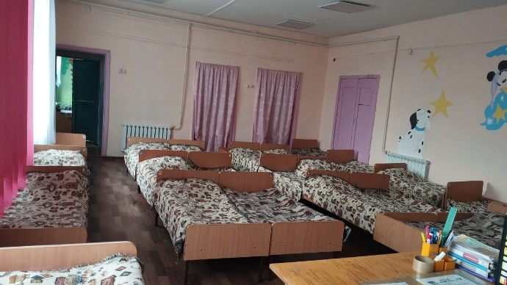

5. Выполнен. В спальном помещении разновозрастной группы обеспечено зашторивание окон во время дневного сна. (Закуплены и повешены шторы).

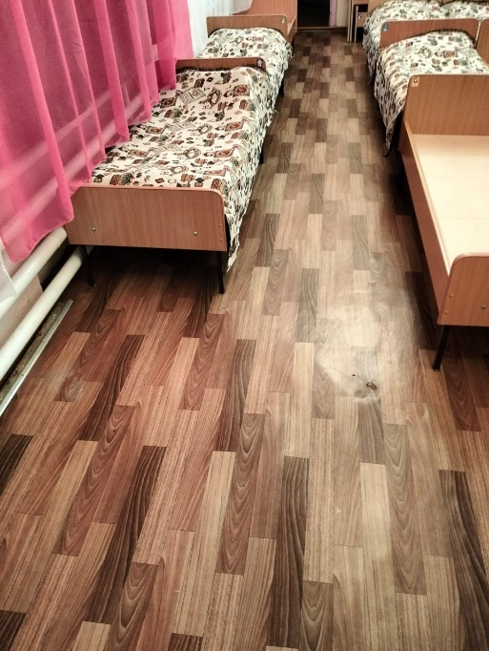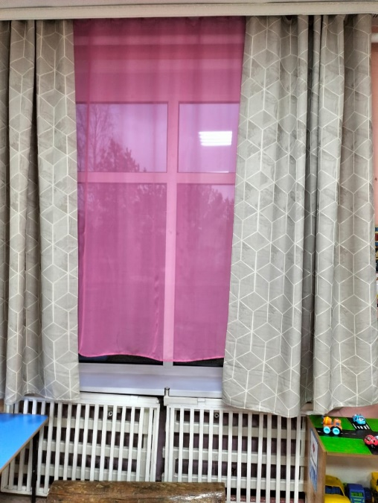

6. Частично выполнен. Полотенца для ног не приобретены. Приобретены наматрасники в количестве 35 штук. (Детей 34, наматрасников 69 штук). Чек прилагается.

7. Выполнен. Для хранения чистого белья приобретен шкаф.

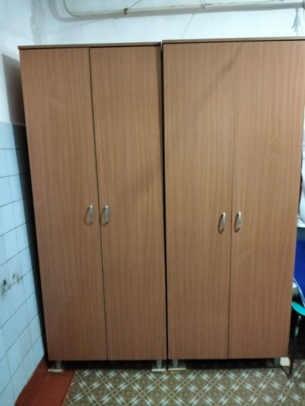

8. Выполнен. В групповой разновозрастной группы, в спальном помещении устранены дефекты пола. Фото прилагается.

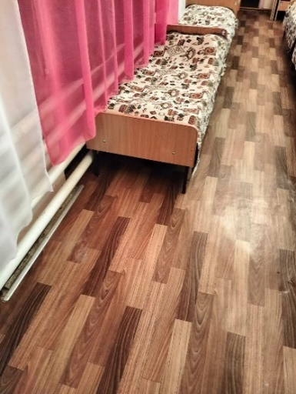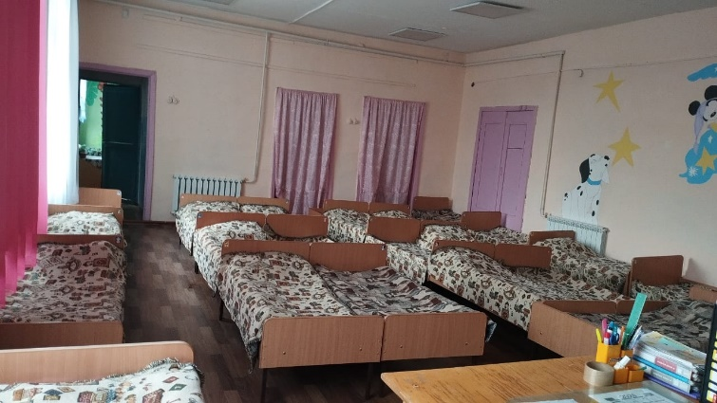

9. Выполнен. Устранены дефекты стен и потолка в спальном помещении разновозрастной группы, в буфетной, на пищеблоке в сырьевом цехе, в складском помещении, на пищеблоке вокруг дверного проема на улицу.

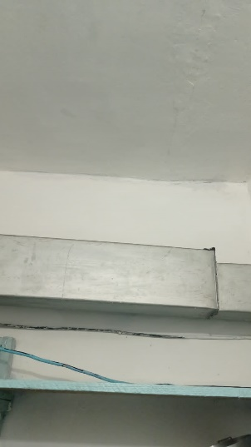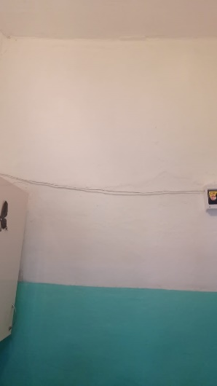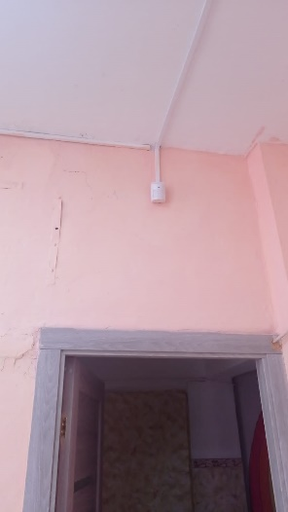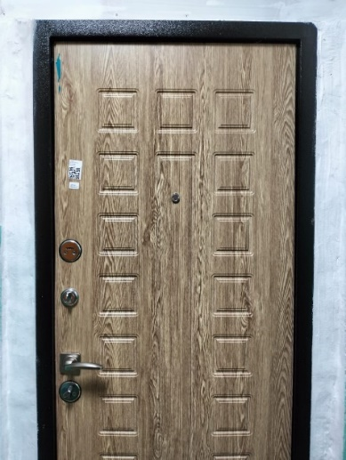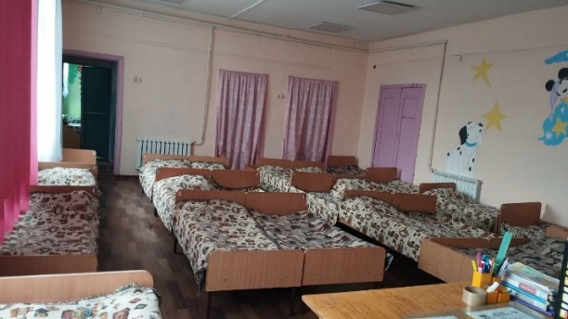

10. Частично выполнен. Закуплен и установлен мусоросборник с крышкой, площадка для него не оборудована. Дополнительно фото прилагается

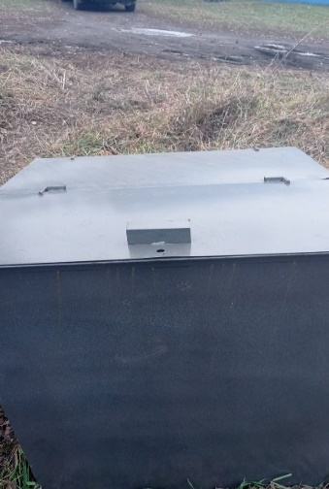

11. Выполнен. Для соответствия уровня искусственного освещения гигиеническим нормативам в групповой разновозрастной группы закуплены и смонтированы дополнительно лампы. Протокол замеров прилагается.

***Филиал МКДОУ «Детский сад «Чебурашка» - детский сад «Солнышко»***

1. Выполнен. В раздевальных комнатах всех групп для детей закуплены сушки для верхней одежды - 5шт., оборудованы сушки для обуви (фото прилагается):
2. Выполнен. На пищеблоке в горячем цехе соблюдается поточность технологического процесса: перенесен жарочный шкаф и стол для теста (фото прилагается)

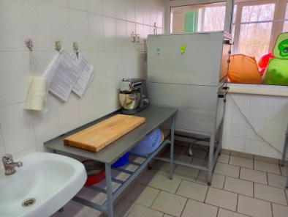 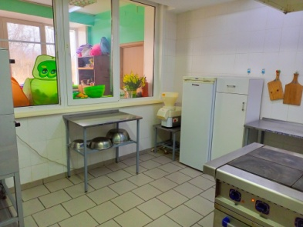 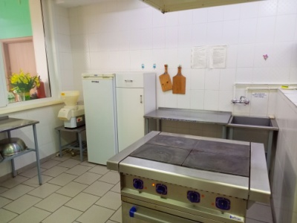

1. Частично выполнен.

- в овощной цех (первичная обработка овощей) закуплена картофелечистка (фото прилагается). Отсутствует овощерезательная машина.

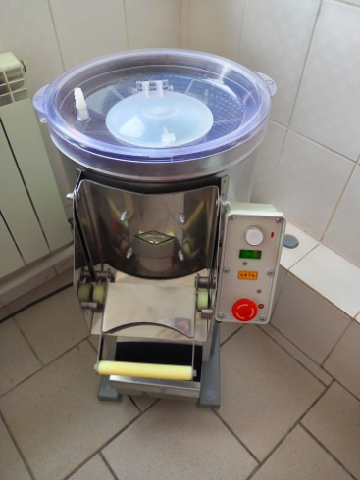***;***

- в овощной цех (вторичная обработка овощей) установлена овощерезательная машина и среднетемпературный холодильник (фото прилагается)

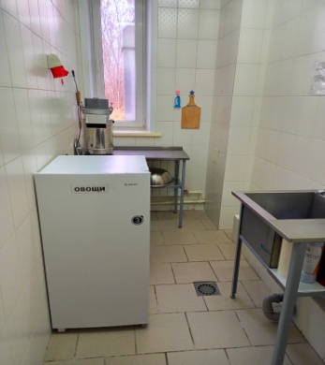

- в мясорыбном цехе установлены две морозильных камеры и два среднетемпературных холодильника для хранения мяса, кур и рыбы в достаточном количестве; весы (фото прилагается);

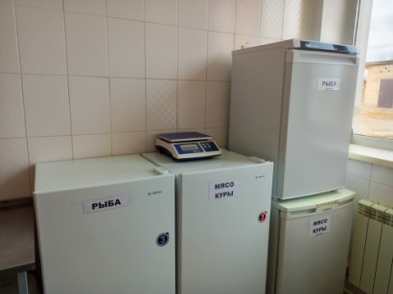

- заменена разделочная доска «Рыба сырая» (Дополнительно фото прилагается);

- на пищеблок закуплена посуда из нержавеющей стали (фото прилагается)

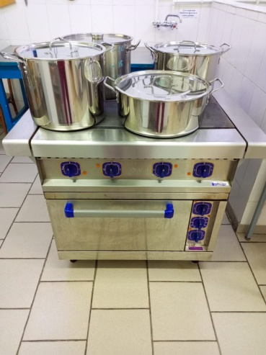

- приобретена доска для работы с тестом из дерева твердых лиственных пород (фото прилагается)

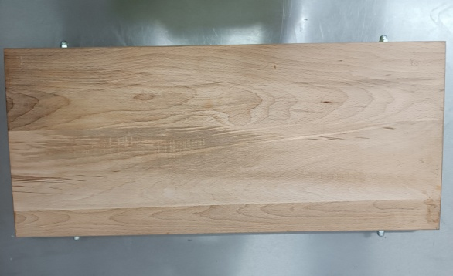

- В горячий цех не приобретены пароконвектомат и электрокотел.

1. Выполнен. В туалетных помещениях всех групп установлен отдельный водопроводный кран, для технических целей (фото прилагается):

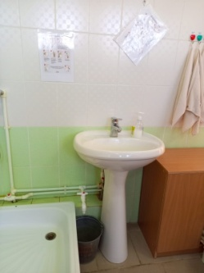 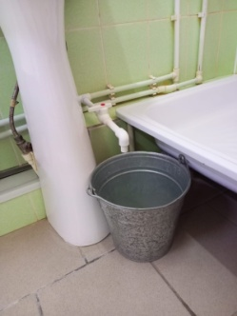 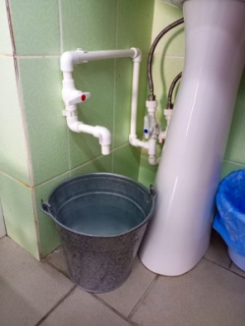 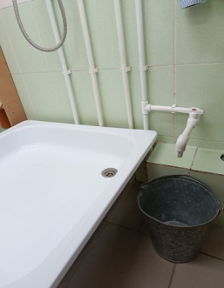

1. Частично выполнен. В групповые помещения:

- первая младшая группа «Капелька», во 2 младшая группа «Рыбка», средняя группа «Знайка» обеспечены съемными чехлами для мягкой мебели, не обеспечены покрытием устойчивым к воздействию моющих средств.

- в группах «Рыбка» и «Знайка» заменены учебные столы и стулья с дефектами покрытия (фото прилагается). (Дополнительно фото прилагается).

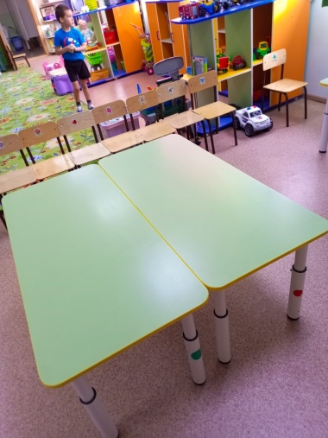 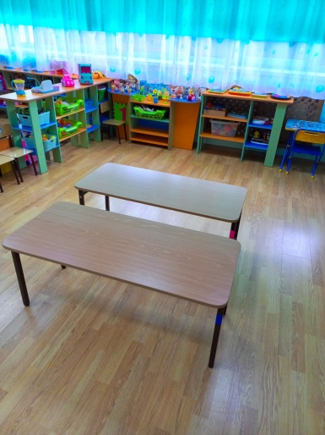

1. Выполнен. В групповых комнатах и спальнях 2 младшей группы «Рыбка», средней группы «Ягодка» закуплены теневые шторы (Дополнительно фото прилагается)

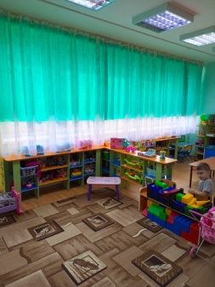 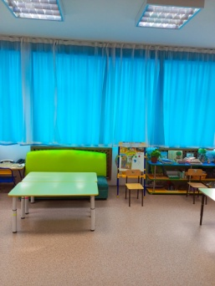

1. Выполнен. Качество питьевой воды по органолептическим показателям (мутность) доведено до требований санитарных норм (протокол прилагается).
2. Не выполнен. Закуплен пиломатериал для оборудования пола теневых навесов на игровых площадках 2 младшей группы «Рыбка», 1 младшей группы «Капелька» и средней группы «Знайка».

***Филиал МКДОУ «Детский сад «Чебурашка» - детский сад «Ромашка»***

1. Выполнен. Потолок в игровой разновозрастной группы оборудован без дефектов

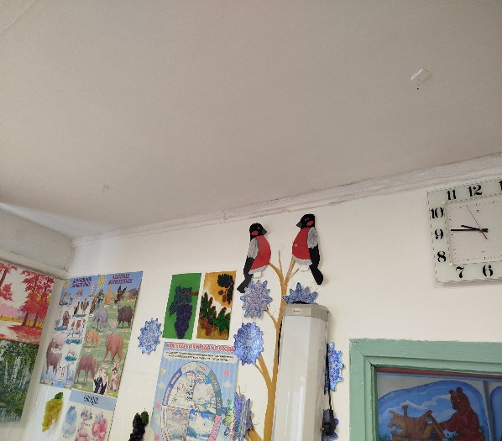 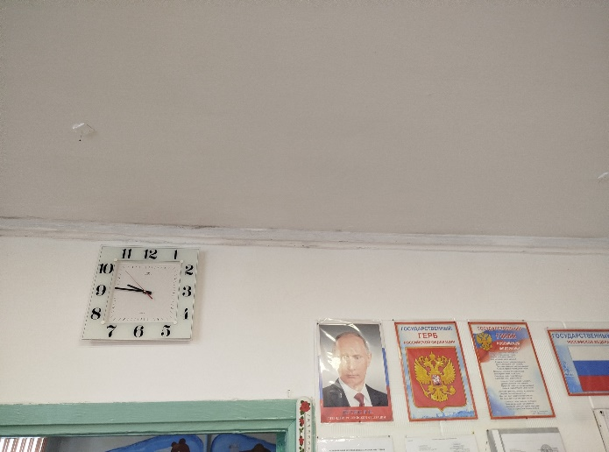

1. Выполнен. В туалетной комнате оборудованы кабины с дверями.

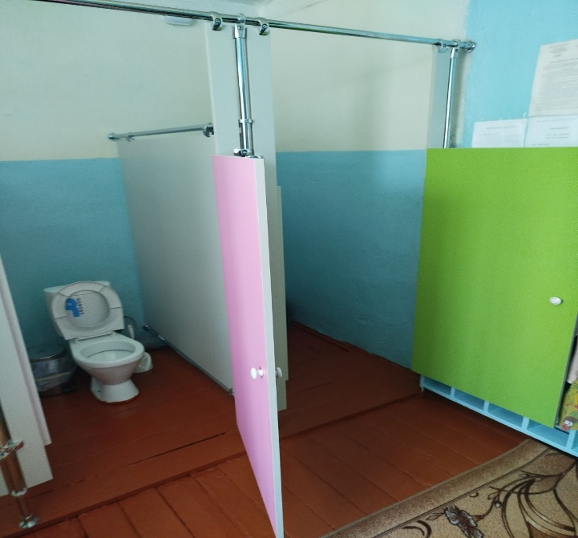

1. Выполнен. В игровую разновозрастной группы приобретены столы.

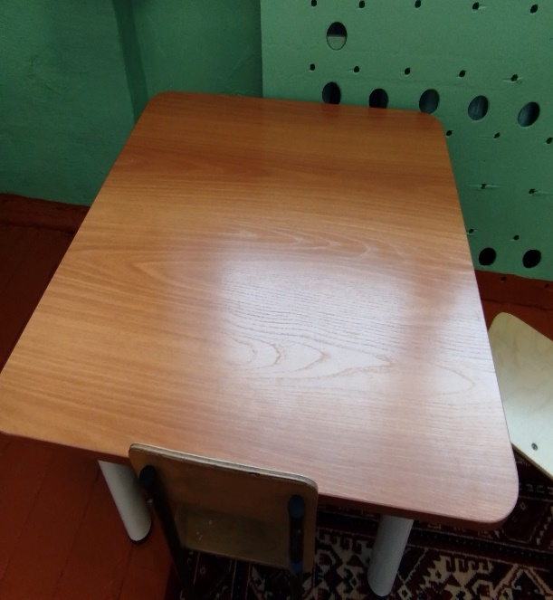 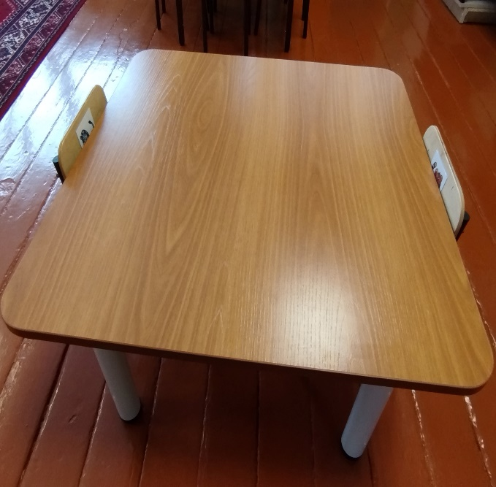

1. 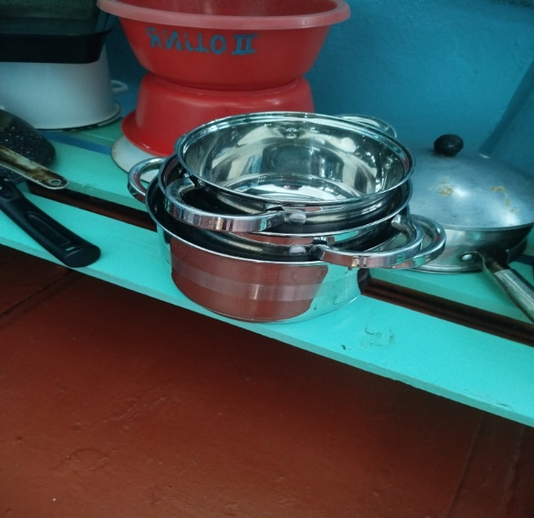Частично выполнен. Для приготовления 1,2,3 блюд используется посуда из нержавеющей стали. (Дополнительно фото прилагается).

Поверхность наружной стенки электроплиты обеспечена без дефектов. Обеспечить исправность духовки не представляется возможным. Направлено ходатайство в комитет по образованию района для приобретения новой плиты.

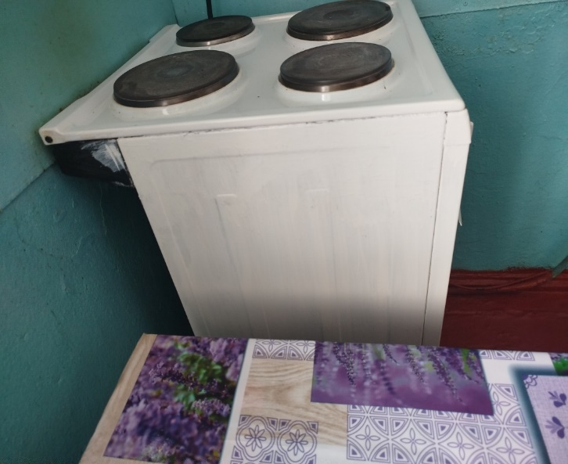

- закуплена доска для работы с тестом из дерева твердых лиственных пород (фото прилагается)





